Hoek 3
Logboek: nuttige STEM-ideeën

Stap1)lees de informatieteksten HOEK 3 door op de STEM3D hulplijn site
Schrijf in je logboek wat je hebt bijgeleerd.

Stap2)
Onderzoeksvraag: Wordt geluid geabsorbeerd door water, zand, lucht en foam? Hoe goed wordt het geabsorbeerd?
Materiaal:
Een buzzer waterdicht ingepakt in een ballon
Een GSM waarop een decibelmeter staat
Een spanningsbron, een rood en een zwart snoer met aan de ene kant een stekker en aan de andere kant een krokodillenklem
Een rolmeter
Water, zand, foam, een plastic doosje
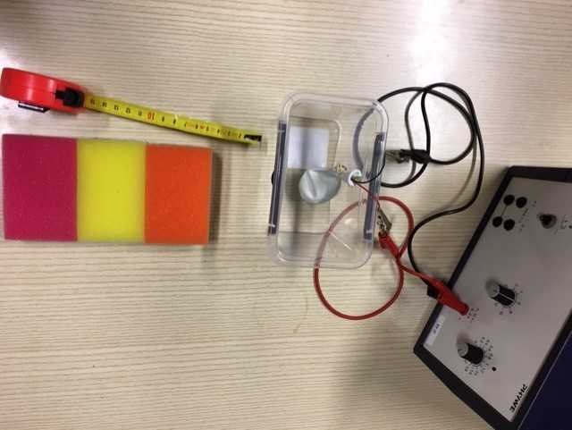
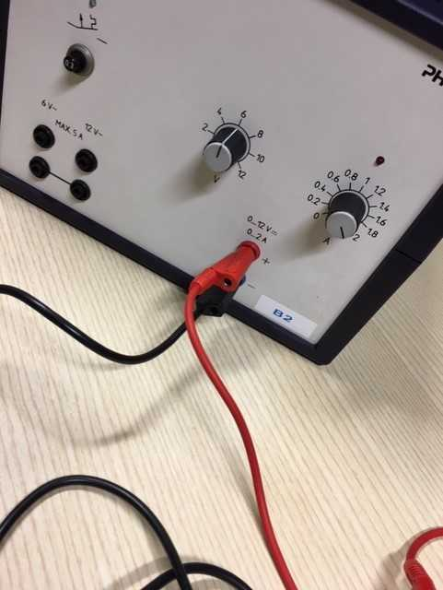
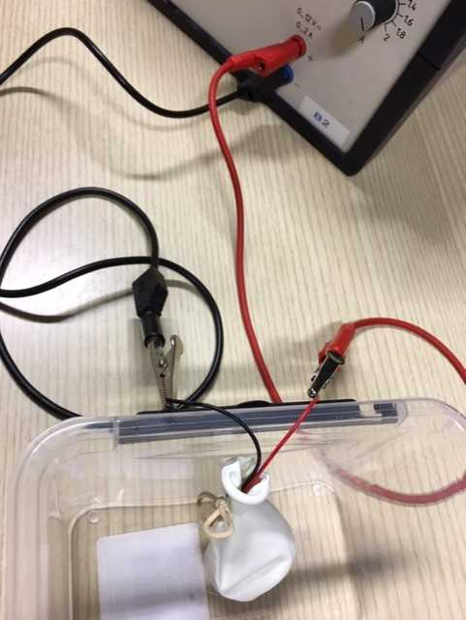
Maak de opstelling zoals in de foto’s weergegeven en beantwoord de onderzoeksvraag.

